**20230113 中医传统文化群 师男科案例分析**

整理：糖糖

楠溟：本人大学舞蹈生，想要咨询一下男科，请问有男科医生吗？

**师：干脆咱们建一个男科群吧，这么多咨询男科病的。**

虚峭：同意+1

水晶：男科病群女士止步？

学上古中医：男言之隐，更需关注

**师：男科女士止步，单独聊点男人的秘密，如何？**

冰雨：有啥秘密，都是成年人。

**师：秘密可多了，不能让女人听。**

星火燎原：我问大家一个问题。我结婚之后有一个小问题，我想问问大家怎么治。就是男性方面的，我也不避讳大家，我在同房的时候不能顺利的射精，但是我的精子质量又没问题。我去医院查了一下，说是不射精症。就是这种病的话，用中医如何调理？

虚峭：看中医，得先看舌相。

星火燎原：我现在虽然说有孩子了，但是也是通过辅助的方式射精的。我自己有这个不射精症，我想知道如何去治疗，大家有方法吗？

**师：怎么不射精？说说。**

星火燎原：就是我同房的时候，两个小时之内还是不射。就是没有那种快感。自己打飞机的话可以射出来，大约半个小时。但是和爱人同房的时候射不出来。

**师：你多大呀？**

星火燎原：我今年三十岁。

**师：拍个手纹片我看看，还有舌头，精力体力咋样？猛男？**

星火燎原：我就是没有那种快感，最后总是需要用手去辅助，然后才能成功的射出来。然后虽然说现在当爸爸了，也有了一个儿子，但是始终就是没有自然的成功过。

love in dreaming：因为手的强度太刺激了，女的刺激太弱，所以就没感觉。

星火燎原：你们看我的手纹吧。

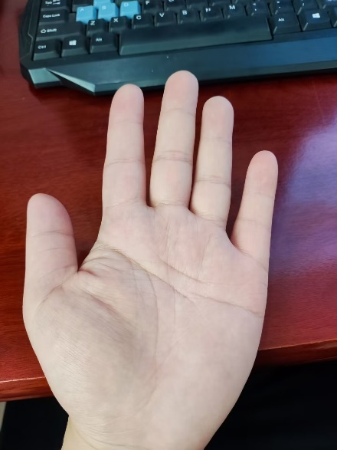 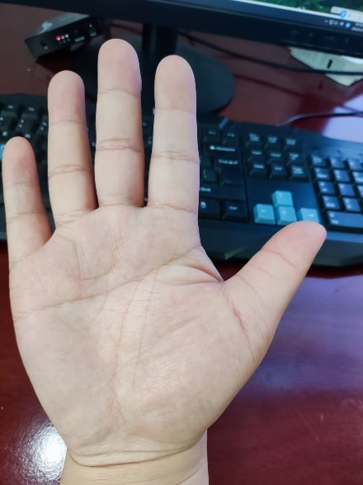

星火燎原：我从11岁开始自慰，但是对待女人一直洁身自好。初恋结婚，也就是说从11岁到28岁这段时间，我从来没有碰过女人，结婚之后才开始。所以这11岁到28岁，这十几年间的时间都是通过自慰。

**师：我知道什么原因了。你的原因就是11岁到28岁，过于压抑自己导致的，导致下焦阳气不伸。大家看到了吗？他这个这个地方要是压的狠，他就不举了。**

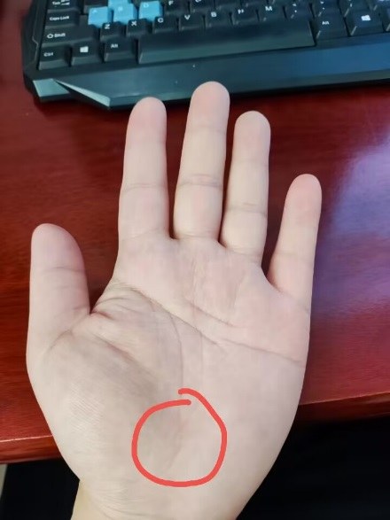

学上古中医：看到了。

**师：他为什么不射精？因为表皮传导阻滞。外在的刺激不能向里顺利传导，所以两性关系要和谐，人身体才健康。**

星火燎原：我该如何治疗呢？

南星：发个舌头的照片，不用露全脸。

学上古中医：@南星 他这个年纪，还是锻炼加调理为好。还年轻呢。

星火燎原：我该如何调理呢？

**师：孤阴不长，孤阳不消，过早的频繁性生活，或者很晚才开始，都不对。28岁之前没碰过女人，心里压抑，性生活得不到满足，导致下焦堵塞。看黄片不正常的疏导，进一步伤身体，都是这玩意儿。男性朋友们，打开小腹能量区和三角区很重要，下面的阳道才能通。**

学上古中医：对，下焦环境要好。

**师：我不私聊，过些日子有沙龙可以关注。**

星火燎原：我现在把舌头发给你。

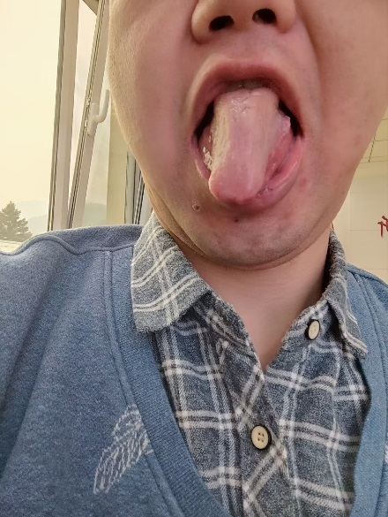

**师：@星火燎原 你看看你舌头都聚在一块儿了，压抑成什么样？按理说舌头应该舒展开来向左右，你都往中间聚拢。**

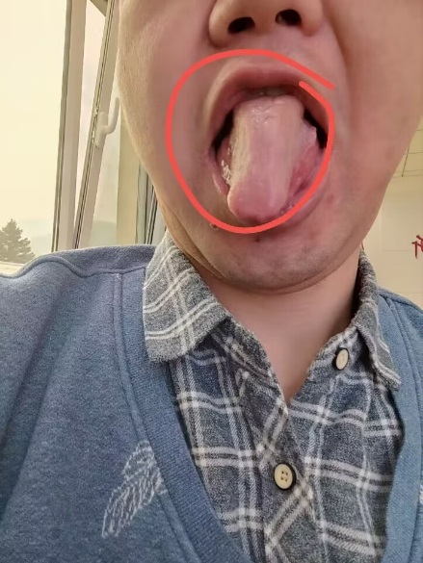

星火燎原：该如何去调解呢，喝些什么药？

**师：这不是光吃啥药的问题。如果你不注意再上10年岁数，由阳强变成阳弱，就会发展到不举。**